2020-2021届外国语学院研究生会主席团成员简介
（以姓氏笔画为序）
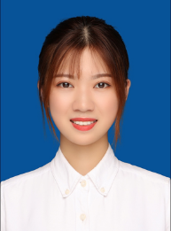
马天晨，女，俄语笔译20级研究生，中共预备党员。在校期间思想态度端正，政治立场坚定，无违法乱纪行为。本科保研至本校俄语笔译专业，曾获评“国家励志奖学金”、“综合优秀奖学金二等奖”、“山东省优秀毕业生”等荣誉称号。学生工作上，积极参与学生工作，曾担任新媒体中心官微运营中心副部长、俄语1602班长、辅导员助理，获得“优秀学生干部”“优秀共青团干部”等荣誉称号。在校期间积极参与社会实践和创新活动，曾担任国家级大创项目组负责人，研究期间独立发表论文一篇，该项目被评为“国家级大学生创业创新训练项目优秀项目”；在实践活动方面，曾参加了上海合作组织国家电影节志愿活动以及上合组织经贸论坛博览会；积极参与各项活动，曾获得华夷通杯翻译大赛一等奖等。

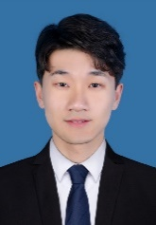
张峰源，男，英语口译20级研究生，中共党员。曾在武汉工程大学外语学院学生第二党支部担任组织委员，成绩突出，荣获“优秀党员干部”称号。本科期间任樱花日语协会会长，组织举办歌唱大赛、赏樱等活动，提高社团知名度，荣获“武汉工程大学十佳社团”称号。本科期间担任班长，荣获“优秀学生干部”称号。2018年暑假参加为期一个月的荆门支教活动，表现优异，荆门政府颁发“优秀支教志愿者”称号。2019年3月至5月，在武汉工程大学国际学院留学生办公室进行实习，荣获“优秀实习生”称号。成绩优异，多次获得校二等奖学金，通过三笔。热爱运动，足球达人，随校足球队参加省运会，挺进八强。
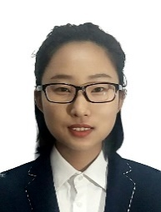
岳晓庆，女，外国语言文学专业19级研究生，共青团员。现任外国语言文学专业研1901班班长兼团支部副书记。曾组织并带领原文学院师生赴山东科技大学参加2019年“惟真求新 学贯中西”硕士研究生学术研讨会；曾负责带队2019年秋季入党积极分子去黄海学院参观雷锋博物馆；参与并组织“文萃英华”系列讲座10余场，超过500人次参加；曾担任“第16届华东地区外语论坛”志愿服务总负责人。进行了为期两天半的志愿服务，负责材料、接待、引领、会场布置、会场服务及后勤组同学的统筹协调工作，并获得“优秀志愿者”荣誉称号;2020年4月获外国语学院2019至2020年度“优秀团干”荣誉称号。

